**TỜ TRÌNH TÍN DỤNG KHDN**

**A. THÔNG TIN CHUNG**

**Mục đích Tờ trình tín dụng:**

☒ Cấp tín dụng mới  
☐ Tái cấp tín dụng  
☐ Cấp tăng hạn mức

Theo các hình thức:

|  |  |
| --- | --- |
| ☒ Cấp hạn mức (HM) vay vốn ☐ Cho vay theo món ngắn hạn ☐ Cho vay theo món trung dài hạn |  |

**B. THÔNG TIN KHÁCH HÀNG**

**Thông tin chung về Khách hàng (KH):**

CÔNG TY CỔ PHẦN VIMC LOGISTICS (VLG)  
Địa chỉ: Tầng 4, tòa nhà Ocean Park, số 1 Đào Duy Anh, phường Phương Mai, quận Đống Đa, TP.Hà Nội  
Số điện thoại: 04-35772047/48  
Email: info@vimclogistics.vn  
Lĩnh vực kinh doanh: Kinh doanh xuất nhập khẩu hàng hóa, môi giới thương mại, đại lý mua bán, ký gửi hàng hóa; Vận tải đa phương thức

**Tóm tắt thông tin tài chính:**

Dựa trên bảng chỉ số tài chính tổng hợp này, tôi có thể đưa ra một số nhận định và phân tích như sau:  
  
1. Tăng trưởng doanh thu và tài sản:  
- Tổng doanh thu tăng đều qua các quý, từ 420 tỷ đồng ở Q2/2024 lên 601 tỷ đồng ở Q1/2025, cho thấy công ty đang mở rộng hoạt động kinh doanh.  
- Tổng tài sản cũng tăng từ 212 nghìn tỷ lên 236 nghìn tỷ, phản ánh sự phát triển của công ty.  
  
2. Lợi nhuận biến động:  
- Lợi nhuận sau thuế tăng mạnh từ Q2 đến Q3/2024, nhưng giảm mạnh và âm ở Q4/2024 (-38 tỷ đồng), sau đó phục hồi ở Q1/2025 (11 tỷ đồng).  
- Biên lợi nhuận cũng biến động tương tự, từ 25.16% xuống -6.12% rồi lên 1.86%.  
  
3. Hiệu quả sử dụng vốn và tài sản:  
- ROE và ROA đều giảm mạnh ở Q4/2024 do lợi nhuận âm, nhưng có dấu hiệu phục hồi ở Q1/2025.  
- Hiệu suất sử dụng tài sản tăng từ 19.84% lên 25.45%, cho thấy công ty đang sử dụng tài sản hiệu quả hơn.  
  
4. Cơ cấu vốn và nợ:  
- Tỷ lệ nợ tăng nhẹ từ 21.16% lên 24.44%, vẫn ở mức an toàn.  
- Vốn chủ sở hữu tăng đều qua các quý, thể hiện công ty đang tích lũy vốn.  
  
5. Thanh khoản:  
- Hệ số thanh toán hiện hành giảm từ 324.45 xuống 298.68, nhưng vẫn ở mức rất cao, cho thấy khả năng thanh toán ngắn hạn tốt.  
  
Kết luận:  
Công ty đang trong giai đoạn tăng trưởng về quy mô nhưng đối mặt với thách thức về lợi nhuận, đặc biệt là ở Q4/2024. Tuy nhiên, các chỉ số tài chính cơ bản vẫn khá tốt và có dấu hiệu phục hồi ở Q1/2025. Cần theo dõi thêm để xem liệu xu hướng phục hồi này có tiếp tục trong các quý tiếp theo hay không.

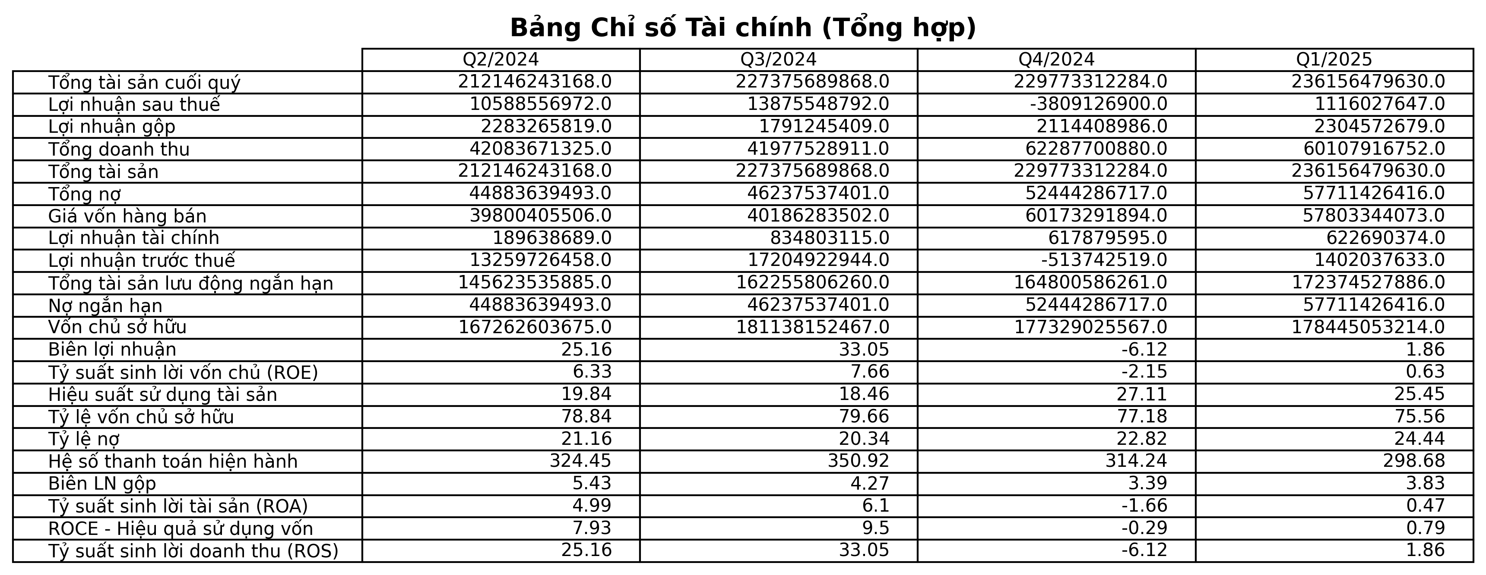

**Tín dụng đã cấp cho khách hàng:**

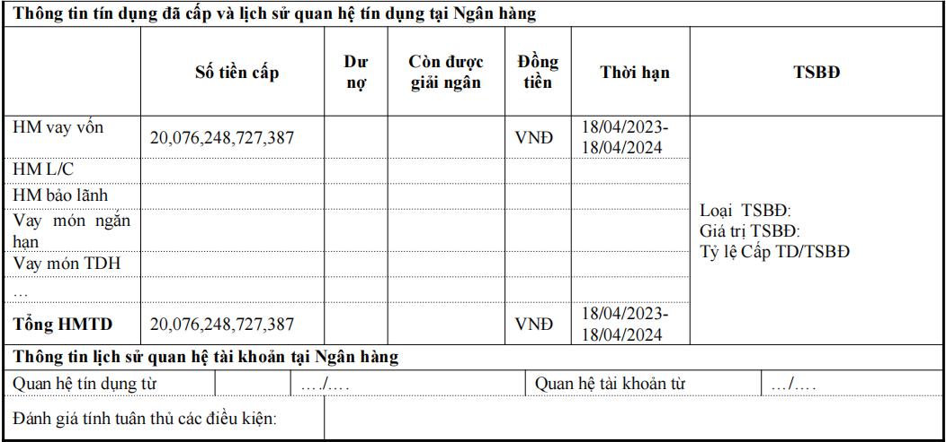

**C. ĐÁNH GIÁ THÔNG TIN KHÁCH HÀNG**

**1. Đánh giá thông tin pháp lý và bộ máy tổ chức của doanh nghiệp (BCTN):**

VIMC Logistics tiền thân là Công ty CP Vinalines Logistics Việt Nam, được đổi tên theo Giấy chứng nhận đăng ký doanh nghiệp ngày 24/05/2021. Công ty có cổ đông nắm cổ phần chi phối là Tổng công ty Hàng Hải Việt Nam.  
  
Công ty hoạt động chính trong ba lĩnh vực: kinh doanh vận tải đa phương thức (đường bộ, đường sắt, đường biển và đường hàng không), dịch vụ tạm nhập tái xuất và kho ngoại quan.

**2. Cấu trúc Công Ty:**

Cơ cấu quản lý của công ty bao gồm:  
  
Hội đồng quản trị:  
- Ông Mai Lê Lợi - Chủ tịch HĐQT: Với hơn 10 năm kinh nghiệm trong ngành Logistics, ông đã đạt được nhiều giải thưởng uy tín trong và ngoài nước, góp phần quan trọng vào sự phát triển của công ty và ngành logistics Việt Nam.  
  
- Bà Dương Thu Hiền - Thành viên HĐQT  
- Ông Phan Nhân Hải - Thành viên HĐQT  
- Ông Nguyễn Quốc Cường - Thành viên HĐQT  
- Bà Đinh Thị Việt Hà - Thành viên HĐQT kiêm Tổng Giám đốc  
  
Ban điều hành:  
- Bà Vũ Thị Thanh Nhàn - Phụ trách quản trị  
- Ông Phạm Bá Ngân - Phó Tổng Giám đốc  
- Bà Trần Thị Loan - Trưởng phòng Tài chính-Kế toán kiêm Kế toán trưởng

**3. Đánh giá sản phẩm, dịch vụ và năng lực sản xuất, phân phối sản phẩm**

Công ty cung cấp các dịch vụ chính bao gồm:  
- Vận tải đa phương thức  
- Vận tải hàng hóa, container  
- Vận chuyển hàng siêu trường, siêu trọng  
- Dịch vụ logistics tổng hợp  
- Dịch vụ xuất nhập khẩu và môi giới thương mại  
  
Điểm mạnh của công ty là khả năng cung cấp giải pháp logistics toàn diện, đáp ứng đa dạng nhu cầu của khách hàng.

**4. Đánh giá thị trường (BCTN)**

Công ty đang hoạt động trong lĩnh vực logistics và vận tải - một ngành có tiềm năng phát triển lớn tại Việt Nam. Là đơn vị tiên phong trong lĩnh vực vận tải đa phương thức và dịch vụ logistics, công ty luôn nỗ lực mang tới khách hàng chất lượng dịch vụ tốt nhất.  
  
Với việc cung cấp đa dạng các dịch vụ từ vận tải đường bộ, đường sắt, đường biển đến dịch vụ kho bãi và xuất nhập khẩu, công ty có lợi thế cạnh tranh đáng kể trên thị trường.

**5. Đánh giá tình hình tài chính**

**5.1 Thông tin chung về báo cáo tài chính (BCTC):**

Theo thông tin từ hệ thống, báo cáo tài chính của công ty chưa được kiểm toán. Các thành phần báo cáo tài chính bao gồm:  
- Bảng Cân Đối Kế Toán  
- Báo Cáo Kết Quả Kinh Doanh  
- Báo Cáo Lưu Chuyển Tiền Tệ  
- Bản Thuyết Minh Báo Cáo Tài Chính

**5.2 Đánh giá tổng quan về tình hình tài chính của Doanh nghiệp:**

**Đánh giá chất lượng, độ tin cậy thông tin tài chính:**

Phân tích tình hình tài chính qua các quý gần nhất:  
  
1. Doanh thu và lợi nhuận:  
- Doanh thu tăng từ Q3/2024 (41.98 tỷ) lên Q4/2024 (62.29 tỷ), sau đó giảm nhẹ trong Q1/2025 (60.11 tỷ)  
- Lợi nhuận sau thuế biến động mạnh: từ 13.88 tỷ (Q3/2024) xuống -3.81 tỷ (Q4/2024), phục hồi lên 1.12 tỷ (Q1/2025)  
  
2. Tài sản và nợ:  
- Tổng tài sản tăng đều từ 212.15 tỷ lên 236.16 tỷ  
- Nợ tăng từ 44.88 tỷ lên 57.71 tỷ  
  
3. Các chỉ số tài chính:  
- Tỷ lệ thanh toán hiện hành duy trì trên 2.9  
- Tỷ lệ nợ dưới 25%  
- ROE giảm từ 7.66% xuống 0.63%

**Chart Cơ Cấu Vốn, Cơ Cấu Tài Sản Nợ**

|  |  |
| --- | --- |
|  |  |

**Chart Biên lợi nhuận và lợi nhuận, Phân tích lợi nhuận**

|  |  |
| --- | --- |
|  |  |

**Tài sản và hiệu quả sinh lời, Vốn chủ sở hữu và khả năng sinh lời**

|  |  |
| --- | --- |
|  |  |

**6. Phân tích Rủi Ro:**

Các rủi ro chính được xác định:  
  
1. Rủi ro tài chính:  
- Biến động mạnh về lợi nhuận, đặc biệt khoản lỗ trong Q4/2024  
- Tỷ suất lợi nhuận gộp giảm dần qua các quý  
- Xu hướng tăng của nợ phải trả  
  
2. Rủi ro hoạt động:  
- Cạnh tranh gay gắt trong ngành logistics  
- Chi phí vận hành có xu hướng tăng  
- Phụ thuộc vào biến động của thị trường vận tải  
  
Giải pháp đề xuất:  
- Tăng cường kiểm soát chi phí  
- Đa dạng hóa dịch vụ và khách hàng  
- Duy trì tỷ lệ nợ ở mức an toàn

**7. Kết luận:**

Dựa trên phân tích tổng thể, có thể đưa ra các nhận định sau:  
  
1. Điểm mạnh:  
- Vị thế tốt trong ngành logistics  
- Tỷ lệ thanh toán cao  
- Cơ cấu tài chính an toàn  
- Ban lãnh đạo có nhiều kinh nghiệm, đặc biệt là Chủ tịch HĐQT với 10 năm kinh nghiệm và nhiều thành tích trong ngành  
  
2. Điểm yếu:  
- Biến động mạnh về lợi nhuận  
- Xu hướng giảm của các chỉ số sinh lời  
  
3. Đề xuất:  
Công ty có tiềm năng phát triển tốt trong ngành logistics nhưng cần cải thiện hiệu quả hoạt động. Với tình hình tài chính hiện tại và năng lực của ban lãnh đạo, có thể xem xét cấp tín dụng nhưng cần:  
- Giới hạn mức cho vay ở mức thận trọng  
- Yêu cầu bổ sung tài sản đảm bảo  
- Theo dõi chặt chẽ hiệu quả sử dụng vốn